ODISEJADA

1. del Maj - junij 2012

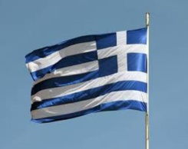

Καλημερα Ελλάδα - Kalimera Ellada

Pozdravljena Grčija

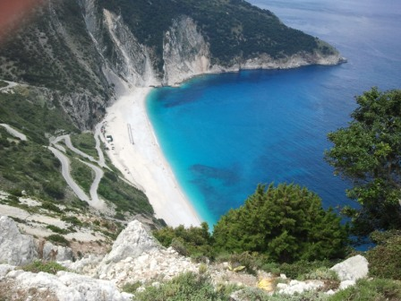

TO JE TO!!! To je to, je mahal, ploskal in krilil z rokami Brane, ko sva z najetim avtodomom zaključili dopust na hrvaškem poleti 2011. Do sedaj sva po svetu potovala na klasičen način in z motorjem, avtodomarstvo pa je bila prav posebna izkušnja.

»Jaz pa že ne bom kampirala!«, je bil moj moto. In ker se zarečenega kruha največ poje sva si tako za naslednjo sezono postavila cilj nakup lastnega avtodoma. Akcija je stekla z veliko večjo hitrostjo, kot sva si na začetku zamislila in konec novembra sva iz Ložkomerca že odpeljala svoj Roller Team garage.

Gospa Ložakova nama je med urejanjem dokumentov dala veliko koristnih napotkov in iz njenega navdušenja je bilo čutiti, da imata z možem veliko izkušenj glede potovanj.

Film Corellijeva mandolina je bil že dolgo navdih za eno od naslednjih destinacij. Za prvi izziv se nama je zdelo potovanje dovolj primerno in odločitev je padla. Preostali lanski dopust je bilo treba izkoristiti in 3 tedne bo gotovo zadostovalo, da se vrneva tudi nazaj.

O Grčiji, njenih lepotah, zgodovini in bogovih je napisano ogromno. Veliko je že napisanih potopisov s koordinatami, zanimivostmi in vsemi pomembnimi podatki, ki so koristili tudi nama in hvala vsem, ki jih se trudite pisati. Nekateri se v potopisih posvečate bolj leporečju, nekateri umetniško izdelanim slikam, nekateri arheološkim znamenitostim, nekateri deviškim plažam, mogoče bo naš imel kanček več kulinarike. Pričujoč potopis ni nič novega, je le še en prispevek v nizu mnogih, mogoče v pomoč tistim novim, ki se prvič odpravljajo na to pot.

To je naše prvo daljše potovanje z avtodomom in lastne izkušnje so bile vedno šola z najdražjo šolnino!

Prvi dan je bila pot do Splita po Jadranski magistrali v znamenju nostalgije stare Juge. Kamping Stobreč v Splitu N 43.504031 / E 16.52600 je bil prvi postanek za nočitev. V poznih večernih urah nas je zelo prijazno sprejel varnostnik. Cena kampa za nočitev je bila19 € z upoštevanim 10% popustom CCS. S skuterjem je zjutraj sledil ogled mesta in njegove znamenite splitske tržnice, nakupov še zadnje pozabljene špeže in kavice na splitski rivi.

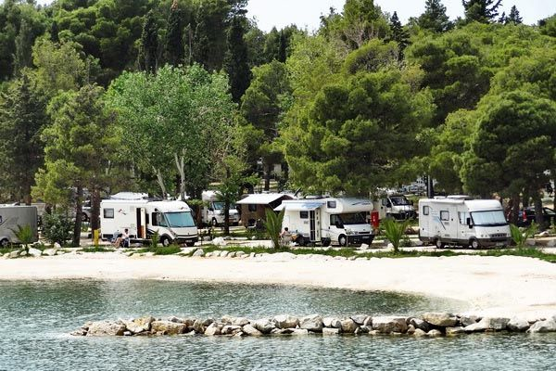 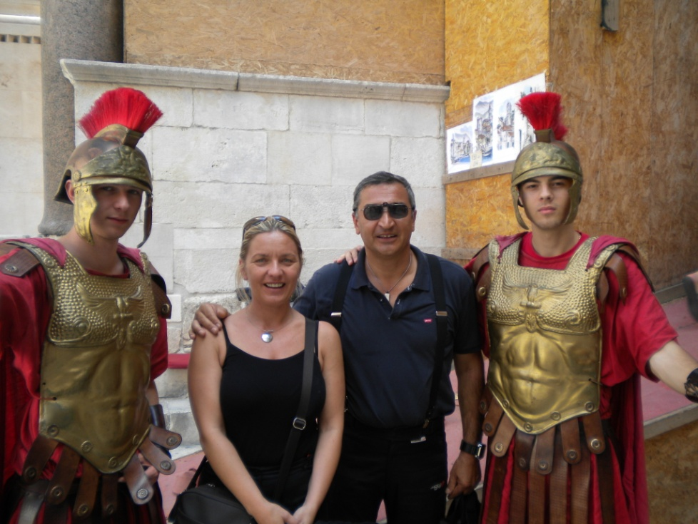

Sledi nadaljevanje poti proti Črni gori. Na hrvaško-bosanski meji se ni spremenilo popolnoma nič od časa Juge. Še vedno se jim nikamor ne mudi. Opazna razlika pa nastopi z vstopom v Črno Goro. Nikakor glede hitrosti! Na meji vneto kontrolirajo dokumente, vstopajo v avtodom in se ogledujejo po prostoru, wc-ju, mansardi.

Od tu naprej je povprečna omejitev hitrosti na 40 km/h. Ceste so tako, tako, policijske patrulje merijo hitrost na vsakem kilometru. Dolgo nisva doumela čigava je oznaka države MNE na avtomobilih. Jasno, Montenegro!

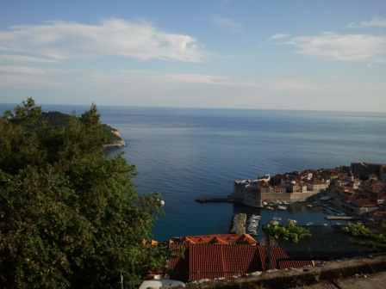 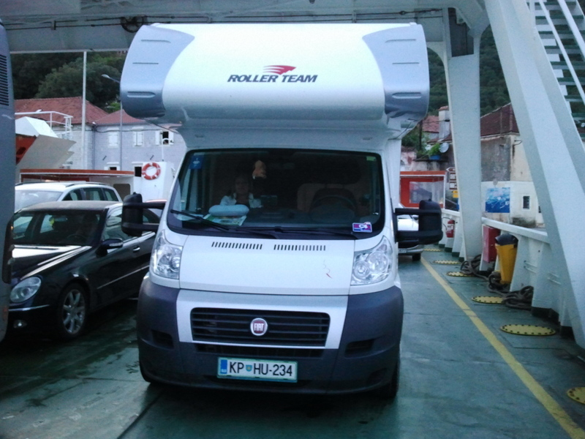

Čez zaliv Boke kotorske sva skrajšala pot s trajektom Lepetane – Kamenari, ki je stal 9 €. N42.466897 / E 18.675017

Na poti je deževalo in deževalo kot za stavo. In to je bil tudi zadnji dež, ki sva ga doživela v vseh treh tednih dopusta.

Pozno zvečer prispeva v kamp v Bečići N 42.283667 / E 18.864660. Med parkiranjem v blatna tla pa niti nisva opazila, da je prazen kamp pravzaprav v par stoletnem olivnjaku. Jutro je bilo kot vedno v znamenju obujanja spominov, ogleda mesta Budve in odhod proti Albaniji se je zavlekel.

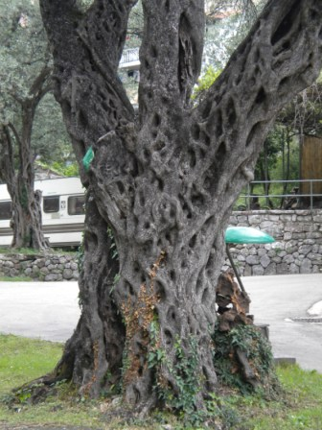 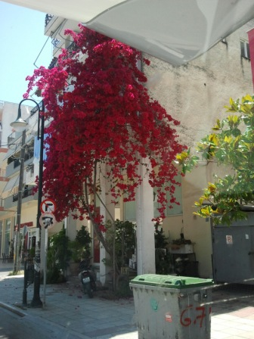

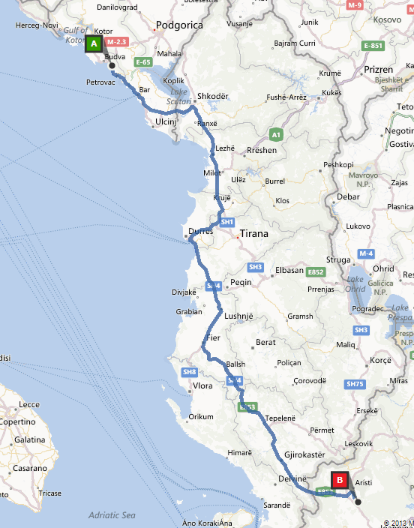

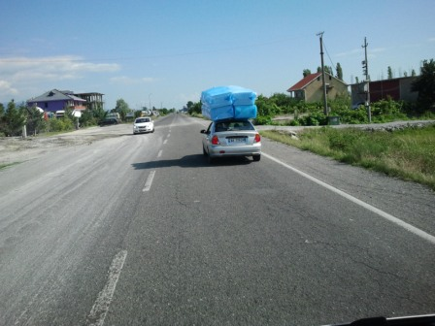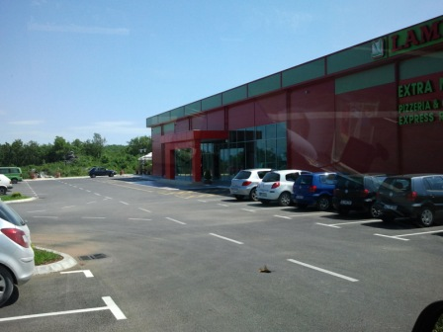

In na tej točki se začenja cestna kalvarija po Albaniji. Po prvem načrtu sva nameravala čisto ob obali, vendar je bilo slišati da je cesta slaba (zelo slaba) in da ne gre ravno ob obali, zato sva se odločila za srednjo pot od Drača do Fiera in naprej čez Tepelene do Gjirokastra in naprej do Ioannine. Na GPS-ju je razdalja kazala 433 km in vožnje 6 ur in pol. Stres pa se je vseeno končal po dobrih 14 urah vožnje.

Prvi del ceste po Albaniji, nekje do Fiera je potekal dokaj gladko, v primerjavi z drugim. Tudi tukaj policija meri hitrost, vendar vsakih 500 m. In dobro smo šli skozi. Na tem zgornjem delu so tudi »avtoceste«, ki so sicer bolj podobne našim lokalnim cestam. Nekje je drugi pas, nekje ga ni, nekje je avtocesta v izgradnji in so kar brez predhodnih opozoril postavljene ovire, ki označujejo konec poti in so podobne tistim našim iz vojne za osamosvojitev Slovenije.

Za kosilo sva se ustavila v mestu Drač. Čevapčiči in lepinja sta bili posebnega okusa, saj je popolnoma prevladal vonj po origanu, ki ga pri nas v takih jedeh nismo vajeni. Mogoče pa je bila to njihova specialiteta? Dve porciji s pijačo in kavo 12 €.

Od vstopne do izstopne meje Albanije sva preštela 1.485,968 avtopralnic in vulkanizerjev. Šele ko sva končala to pot sva razumela zakaj. Ob takšnih cestah gotovo posel cveti.

Na tej njihovi »avtocesti« - oznake so zelene barve, pa smo srečali vse mogoče. Človek je po njej z oslom vozil voz, kokoške so letale po cesti in vrhunec je bil pastir, ki je iz enega dela cestišča prek betonske ograje na drugi del prenašal koze. Koze na naši strani ceste so pridno in mirno čakale, da mojster konča svoj poseg s preostalimi kolegicami.

Drugi del ceste se vije med hribi in dolinami (beri alpinizem), ki jih je ne vem kdaj uničilo obilno deževje in ujma. Ceste so še v izgradnji, ali popravilu, ali jih pa sploh ni in voziš po blatu, če pa je kdaj bil kak asfalt, pa je tako uničen, da ne veš, ali bi si upal čez jamo in hkrati tudi preživel. En del cestnega odseka, ki je meril cca 1 km, sva vozila celih 20 minut. Drugi del ceste je na izgled spominjal na nekaj stoletno oljčno drevo zgoraj. Najhuje pa je bilo, ko je že padal mrak in se pred nami pojavi jama. Brane se je ustavil sredi ceste, iz predala vzel leseno kuhalnico in šel preverjat, če obstaja nevarnost, da ostanemo v tej ogromni jami, ki je segala čez celo »cestišče«. Z veliko rizika je šlo skozi.

Med potjo smo v 400 km mogoče srečali 5 vozil, predvsem tovornjakov in kdo bi si mislil, da bi skoraj potrebovali dreze in cepine.

Ura je bila že čez polnoč, ko sva prišla v dolino in ob cesti pred Gjirokastrom zagledala nov notel Olimpik . Pred vrati je stal lastnik, ki nama je dovolil, da prenočiva na njegovem parkirišču. Častil nas je še s pivom in se vljudno zahvalil za napitnino.

Za uverturo nam je ta pot naredila kar nekaj sivih las, zato jo vsem globoko odsvetujeva. Sicer pa je dežela mirna in iz varnostnih razlogov ni strahu.

Po mirno prespani a kratki noči se zjutraj odpraviva naprej proti Grčiji, proti Ioannini. Od tukaj naprej je bila cesta nova, lepa, široka. Na meji je bila gužva. Ogromno albanskih avtobusov, ki so jih cariniki in policija pregledovali in vsi iz avtobusov so hodili z belimi papirji v njihove utice.

Z nami niso komplicirali, pravzaprav je izgledalo kot da so poenostavili ustaljeni postopek, nas prijazno pozdravili s »frendi welcome«, tako na eni, kot na drugi strani meje in nas poslali naprej.

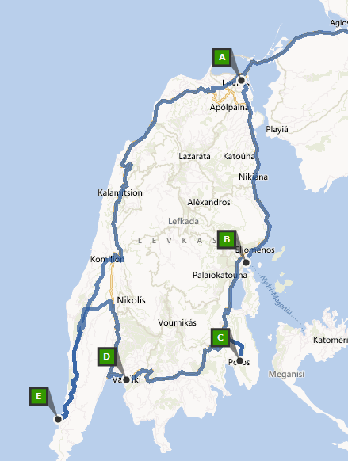

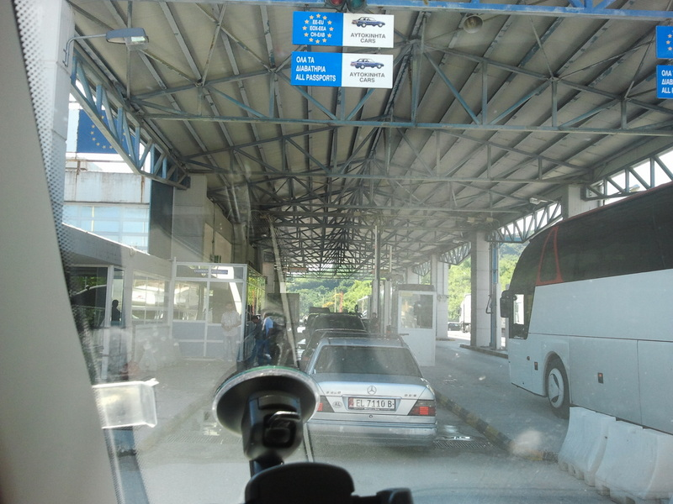 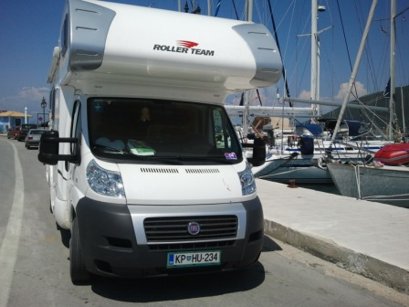

Utrujena od prejšnjega dne nadaljujeva pot proti Lefkadi. Prečkava most, ki je pod morjem in stane 5€ in povezuje Lefkado s kopnim. Med potjo do Nidrija sta bila še dva avtokampa, ampak sva jih preskočila. Odpeljala sva v Poros beach in med spuščanjem po strmem bregu do obale je vidno utrujenemu Branetu ušlo: »Boljše za njih, da je kamp v redu!«

Z malo akrobacije sva uspela priti skozi kapijo in lastnica nama je dala vse potrebne napotke. Kamp je lociran v zelo starem oljčnem nasadu z vso potrebno infrastrukturo. V kampu nas je bilo vsega skupaj 5 primerkov. N 38.640034 / E 20.696254. Cena 69 €.

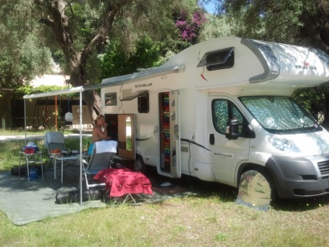 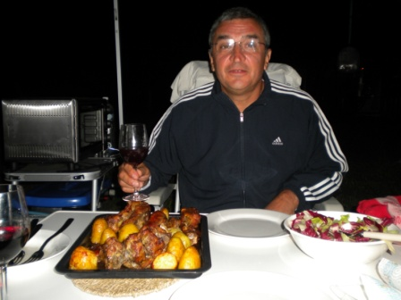

Tu sva se utaborila za naslednje tri dni, predvsem za počitek, kulinariko in ogled otoka.

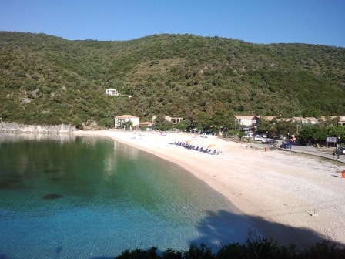 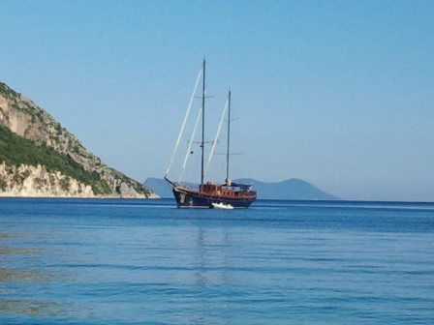

Plaža je bila skoraj prazna, za vikend so se pridružili domačini in morje je bilo osvežilno ledeno mrzlo 170C. Do konca maja je bilo ozračje čez dan prijetno, sončno, vendar so bile noči zelo hladne.

Med ležanjem na plaži pristopi mladenič in za 15 € na osebo vabi na ogled otokov z ladjo, ki iz Nidrija - pomol N 38.705871/ E 20.709922, obišče Porto Katsiki N 38.60293 / E 20.54943, Fiskardo N 38.461823/ E 20.57711, Odisejevo Itako in Onassisov otok Scorpio. Ker sva imela v načrtu tudi ogled Itake, je bil izlet z barko dobra alternativa iz drugega zornega kota – iz morja na obalo.

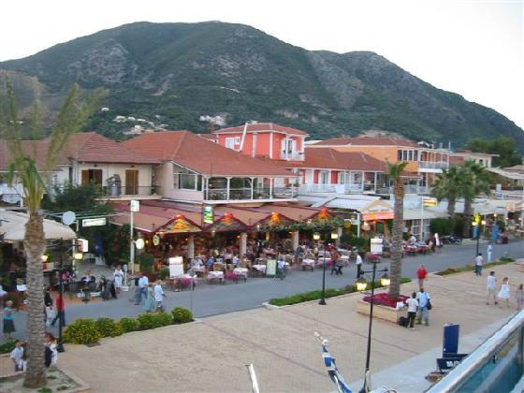

Ob 9 uri smo odpluli iz pomola mesteca Nidri, ki je že desetletja destinacija srbskih turistov.

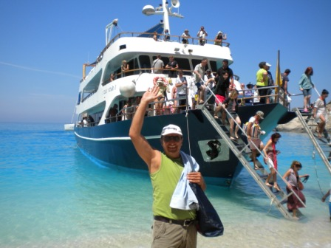 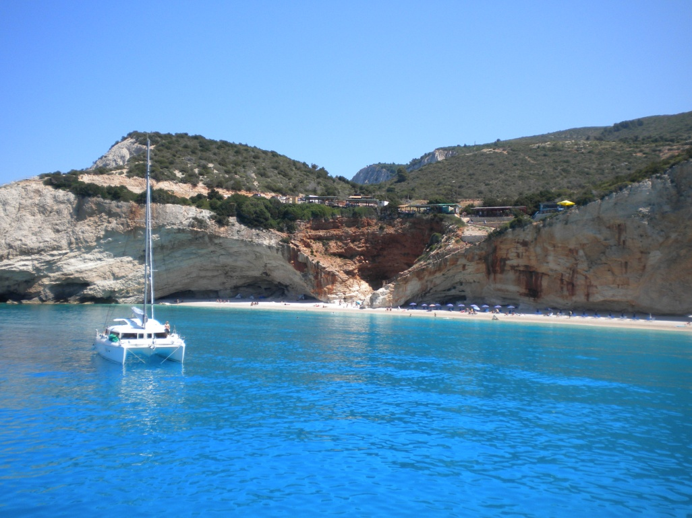

Prvi postanek se je zgodil v zalivu Porto Katsiki, barka se je pol ure zasidrala za kopanje in slikanje. Plaža, ki šteje za eno najlepših v Grčiji je bila čudovita in v dopoldanskem času prazna. Beli kamenčki in turkizno bistro morje so nas očarali.

Med potjo do Fiscarda, naslednjega postanka, so nam postregli s prigrizkom. »Souvlaki«, podoben našim ražnjičem je bil v porciji z dvema kratkima paličicama 10 €. Še dobro, da je bil postanek v Fiscardu dovolj dolg, da smo si lahko privoščili kosilo.

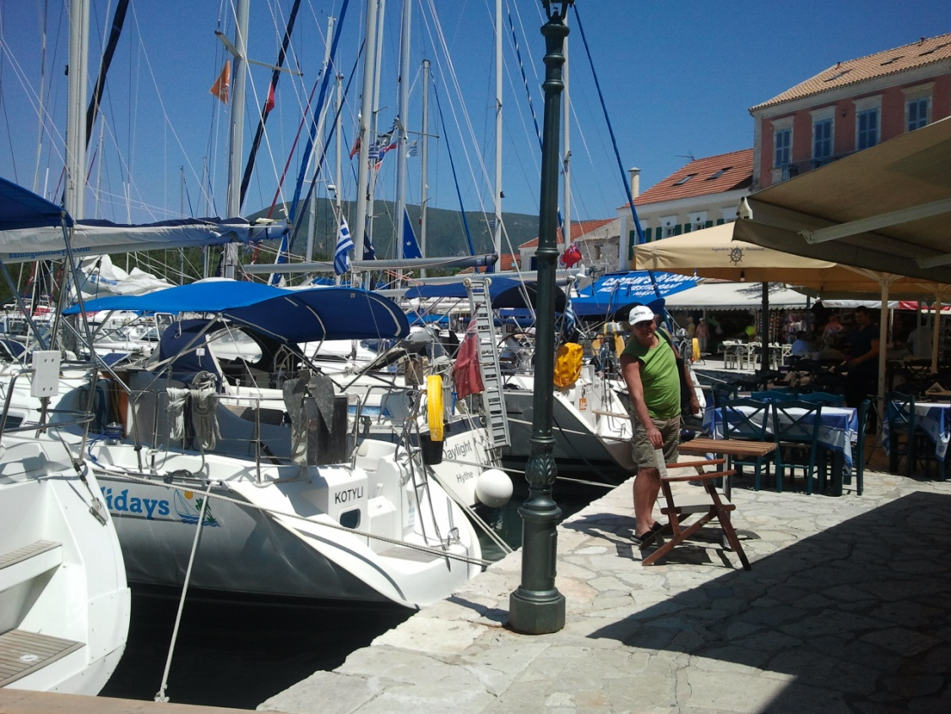

Fiscardo je slikovito mestece, edino na otoku, ki ga ni do tal zrušil potres leta 1953. Ob glavnem pomolu je na obalo privezana mednarodna flota luksuznih plovil, restavracije in barčki se lepijo ena zraven druge, vendar jim manjka gostov. Gostinci vljudno vabijo s svojo ponudbo. Grška mesna pita, različica s krompirjem je musaka, souvlaki, gyros, Horiatiki - grška solata, polnjeni paradižniki, jajčevci ali paprike, olive, oljčno olje, fetta, grški jogurt, baklave in grška kava… so značilne jedi, ki jih na tem koncu moraš poizkusiti.

Značilno je tudi grško smolnato vino, Retsina, ki ima svojo zgodovino. Doma je v Atiki, imenovali pa so ga vino Aten.

Retsina Kourtaki je najpogostejše na tržišču. To je belo namizno vino, ki ima rahel pridih smole bora vrste Aleppo, in se jo uporablja izključno pri pridelavi vin. Ime izvira iz grške besede Rhetine – smola. Da bi zaščitili vino pred oksidacijo so stari Grki za krpanje lukenj in odprtin na amforah rabili zmes mavca in borove smole. Na ta način je vino dobilo okus, ki je bil pivcem zelo všeč. V potopljenih ladjah so našli amfore z retsino, stare 3 tisoč let.

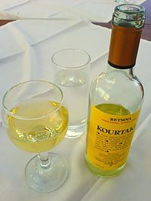

**Ρετσινα Κουρτακη**

Za digestivo pa še Ouzo, grška nacionalna žgana pijača, ki vsebuje 40% alkohola. To je janežev destilat, ki ga lahko pijemo čistega, lahko pa tudi razredčenega z vodo in ledom. Tako postrežen izgleda kot mlečni napitek in je zelo osvežilen. Uozo pomeni Grčija, Uozo 12 pa je eden najbolj znanih proizvodov grške tradicije širom sveta. Izvira iz Konstantinopola že iz leta 1880.

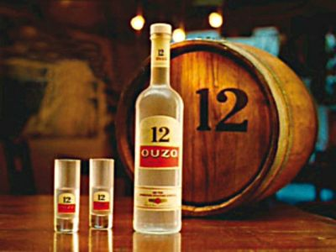

**ούζο**

Metaxa je 40% grški konjak, je delikatnega slatkastega okusa muškata s pridihom vanilije. Izumil ga je Spyros Metaxas že leta 1888, to je mešanica žganja, začimb in vina. Destilati se hranijo v 350 literskih novih francoskih hrastovih sodih, ker ima ta hrast najmanjše pore. Od tod tudi karamelna barva in specifičen okus. V teh sodih se hranijo od 3 do 30 let (Grand Reserve).

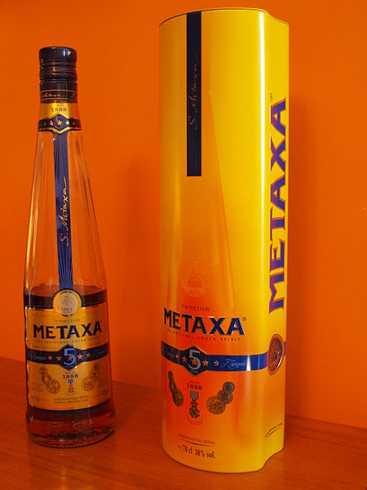

**Μεταξα**

In na koncu še grška kava, ki je v Grčiji zelo priljubljena. Bog ne daj, da vam uide in naročite turško kavo. Gostinci vas bodo v tem primeru zelo grdo pogledali in razložili, da se pri njih pije » grškaR « in nobena druga. Zaradi davnih političnih nasprotij s Turčijo, so si prisvojili ta naziv in pri njih pijejo le grško kavo, ki je narejena na popolnoma enak način, le da je ime drugačno.

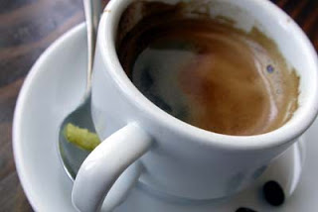

Če tako kavo naročite v baru, vam jo lahko (ni pa nujno) skuhajo kar na aparatu za espresso, in sicer v kavno šalico stresejo žličko mlete kave, dolijejo vročo vodo in s parnikom, ki se sicer uporablja za spenjanje mleka, spenijo vodo in mleto kavo. E vua la … grška kava je pripravljena. Če želite piti espresso, potem tudi naročite espresso!

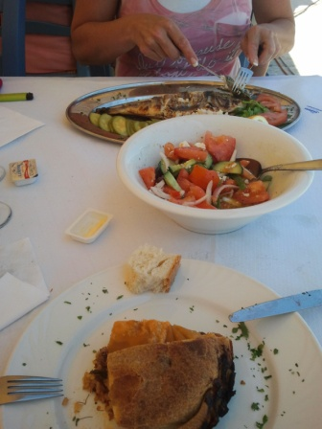 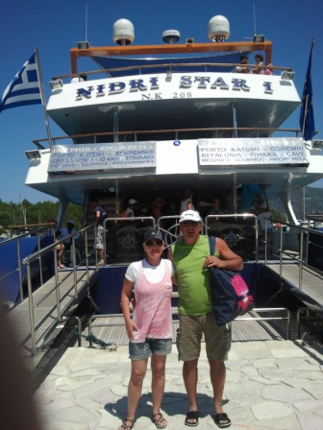

Naslednji postanek je bil na otoku Itaka, legendarni Odisejev rodni kraj. Turistični vodič na barki, ki je bil srbskega rodu, pa nam je v razmislek povedal zgodbico, ki govori o temu, kako so Grki Odiseja zmotili med oranjem njive, ko so ga snubili v vojno proti Trojanom. Njiv na Itaki sploh ni, saj so sami hribi in kamenje, kako in kaj je lahko oral? Torej to gotovo ni Odisejev dom. Teme nismo poglabljali, saj je bila panorama preveč lepa. Postanek na Itaki smo izkoristili za kavo in kopanje ter kasneje nadaljevali s plovbo proti Scorpiosu.

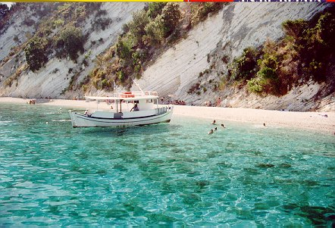 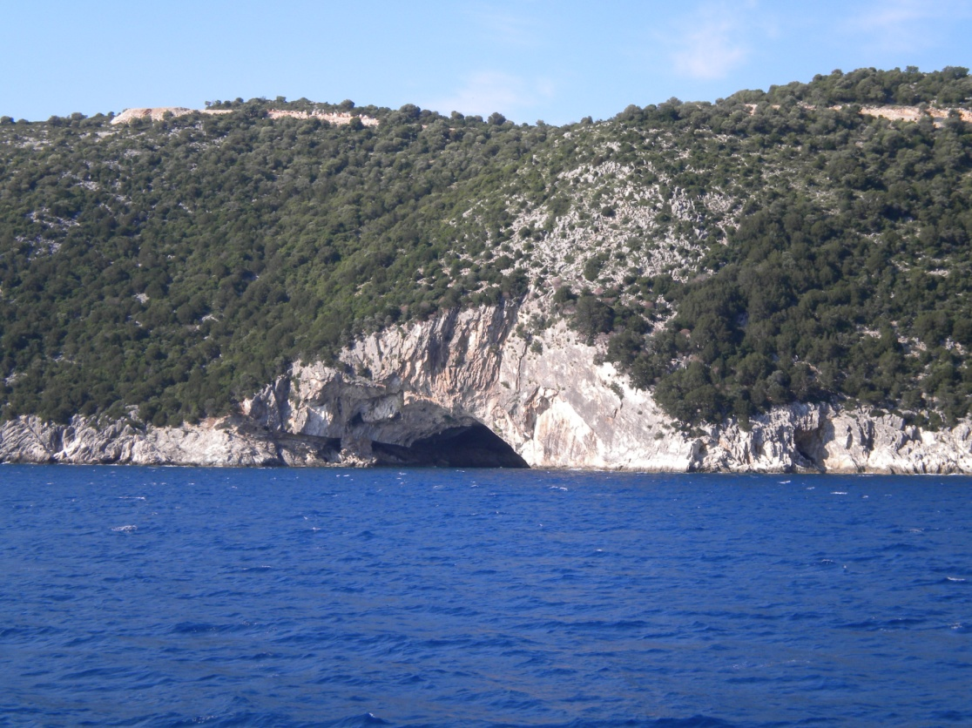

Otok Scorpios je leta 1962 kupil znani, danes že pokojni grški ladjar turškega rodu, Aristotel Onassis, za zabavo svojih prijateljev in poslovnih partnerjev. Za poroko s prvo ženo Jacqueline Kennedy je leta 1968 dal zgraditi pomol. Na otoku se je poročil tudi z drugo ženo, operno divo Mario Callas. Danes je tukaj tudi pokopan skupaj s svojo družino. Onasis je umrl leta 1975 zaradi pljučnice, sin Aleksander v letalski nesreči 1973 in hčerka Kristina leta 1988 zaradi odvisnosti od tablet.

Pravnukinja, hčerka Kristine in edina živeča dedinja 28. letna Athina Onassis, ki danes živi v Braziliji in menda še ni bila na Scorpiosu, se je pred časom odločila za prodajo otoka in edini resni kupec med ostalimi arabskimi mogotci, Madonno in Bill Gatesom naj bi bil modni oblikovalec italijanskega rodu, Giorgio Armani. Kasneje je spremenila načrte in sedaj želi preoblikovati otok v razkošno letovišče za bogate in slavne.

Površina otoka meri 0,8 km2. Samo stroški vzdrževanja pa znašajo 1,5 miliona € letno. Poznavalci njegovo vrednost ocenjujejo na 6 miliard €.

Vstop na otok ni mogoč, dovoljeno je le kopanje na eni javni plaži.

»Če ženske ne bi obstajale, ves denar na tem svetu ne bi imel smisla.«

Aristotle Onassis

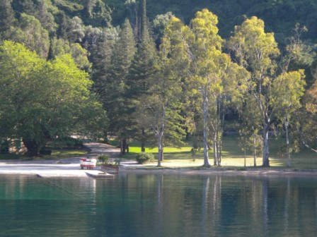

Po vrnitvi v Nidri sva večer izkoristila za ogled mesta, grški Gyros in Souvlaki. Prespala sva kar na parkirišču N 38.707910 / E 20.7813388, ki so ga lastniki barke ponudili, ko smo se po končanem izletu poslovili.

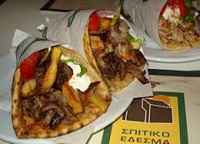 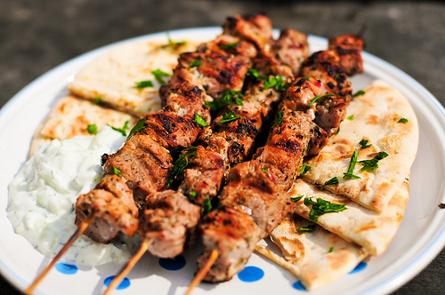

Drugo jutro sva na pomol Vasiliki N 38.62410 / E 20.60640 prispela že pred 8 uro, da ne bi zamudila trajekta za Kefalonijo. Prepričana, da nas je navigacija malo potegnila se vendarle znajdeva pred »ofisom« za prodajanje kart, ki je bil že odprt. Pot do pomola pa je vodila med uličicami mesta in na rivi ob gostilnicah in kavarnicah. To je bilo res zanimiva vožnja. Cena vozovnice je bila 83 €. Kako uro je trajalo potovanje na skoraj praznem trajektu. V drugi polovici poti je pričelo pihati in valovi so premetavali barko, pravzaprav bolj nas kot barko. Vhod na pomol v Fiskardu sva že poznala iz prejšnjega dne. V mestecu sva se ustavila še za nakup špeže in lepih svežih rib v ribarnici ter odpujsala proti Myrtosu.

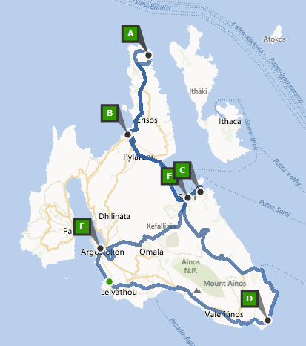

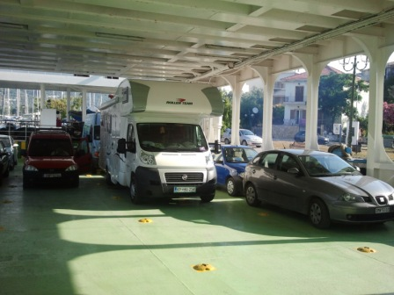

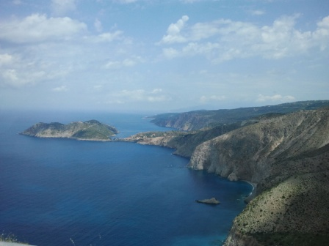

Lepa razgledna cesta, ki vozi po vrhu otoka pričara krasen pogled na polotok Asos in naprej tudi na plažo Myrtos N 38.34237/ E 20.53649. Ob spuščanju na plažo sva se počutila kot Penelopa in Nicolas. Plaža je bila ob 10 uri zjutraj še prazna, voda pa mrzla kot vrag. Med kopanjem in sončenjem sva zbrala še najbolj okrogle kamenčke, kar ni bilo težko, za domačo zbirko kamnov iz vsega sveta.

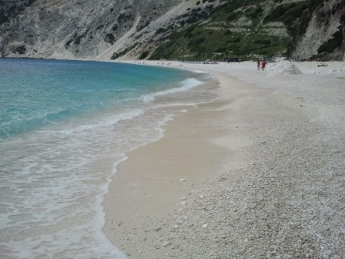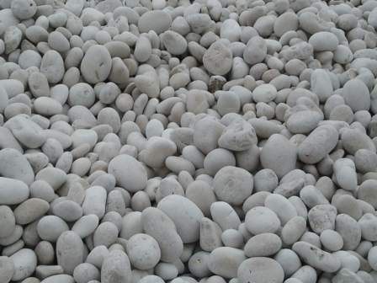

Zvečer sva prispela v kamp Karavamilos N 38.251096 / E 20.637978. Kamping je ogromen in na nivoju. Velja za enega najbolj urejenih kampov s strani mnogih turističnih agencij. Cena za 5 dnevno kampiranje 112,50 €. Tudi kamp Karavamilos je bil v tem letnem času precej prazen.

Skuterček (beri Buby), ki sva ga kupila prav za potovanje po Grčiji se je izkazal za najboljši nakup tega leta. Pripeljal naju je čisto pred vsaka vrata.

V naslednjih petih dneh sva med drugim obiskala tudi jezero Melissani N 38.256723 / E 20.624786, ki je zelo blizu samega kampa. Za ceno 7 € te gondoljerji popeljejo po notranjosti jezerca in postrežejo z vsemi tehničnimi podatki in uslugo slikanja. Za to pričakujejo seveda napitnino.

Jezero poimenovano po nimfi Melissani je v opoldanskem času zaradi loma svetlobe najlepše. Nastalo pa je tako, da se je pred davnim časom vdrl strop. Ostala je luknja, ki ustvarja čaroben izgled.

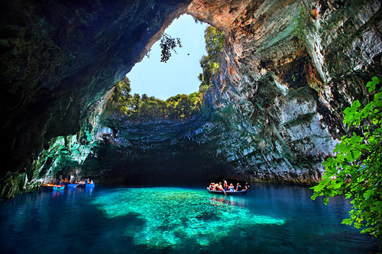 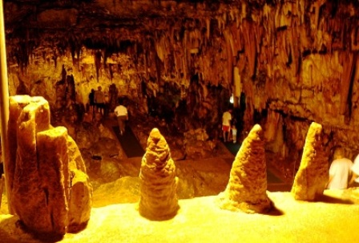

V bližini tega jezera, na poti do Antisamosa pa je še ena od naravnih čudes imenovana jama Drogarati N 38.226931/ E 20.628128. Pravijo ji tudi koncertna jama. Odkrili so jo pred 300 leti. Ime naj bi dobila po zmaju, ki je živel v njej. Jama je znana po nenavadnih stalagmitih, popolna akustika jame pa služi kot dvorana za prirejanje poletnih koncertov. V njej je pela sama operna diva Maria Callas. Odprta je od 9 do 18 ure. Cena je 5 € na osebo.

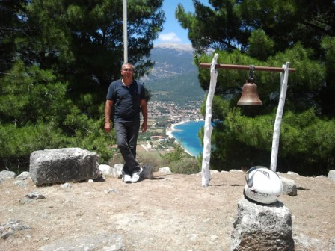 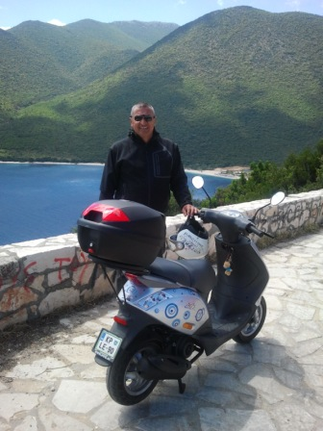

Na poti do plaže Antisamos se ustaviva na hribu pri cerkvici Agrillon N 38.248742 / E 20.563697, od koder je krasen pogled na zaliv. Ob potrkavanju na zvon si zaželiva vsak svojo željo in jo mahneva spet v dolino, vendar po drugi strani, čez kolovoz. Na garminu je bila pot vrisana. V resnici pa ceste niti ni bilo. Pripeljeva se spet do Samija N 38.251484 / E 20.644681 in ponoviva pot, tokrat do plaže Antisamos N 38.260918 / E 20.672602.

Ko sva se prvič ustavila na tej plaži je močno pihalo in o kopanju ni bilo govora. Oblečena sva bila v bunde. V naslednjih dneh ponoviva vajo. Vreme se je v treh dneh tako spremenilo in začelo je kuriti kot za stavo. Temperature so se čez dan dvignile do 380C in tako je bilo do konca počitnic sredi junija.

Plaža je lepo urejena, ležalniki in senčniki zloženi v vrsti čakajo na prihajajoče turiste. Očitno so v lasti ličnega lokala, ki še ni popolnoma končan. Ljubeznivi natakarji vabijo na ležalnike, ki niso plačljivi in obenem postrežejo hladno pijačo pod senčniki. Večina angleško govorečih turistov se pripelje z Renta car vozili, po pravilu manjših modelov ali džipov.

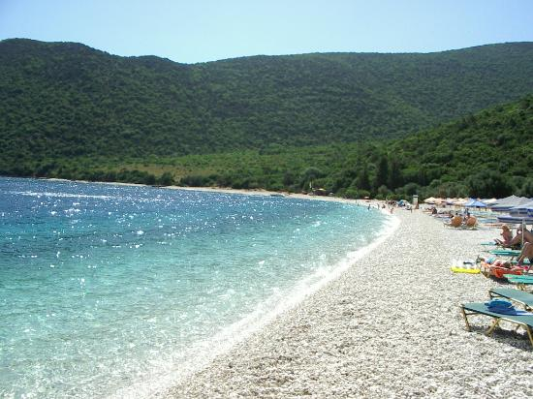 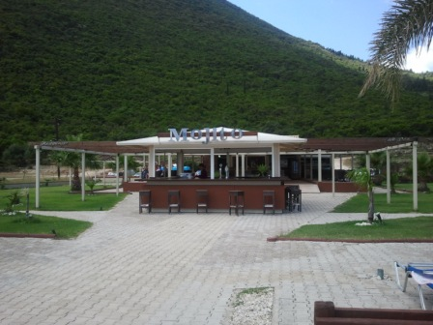

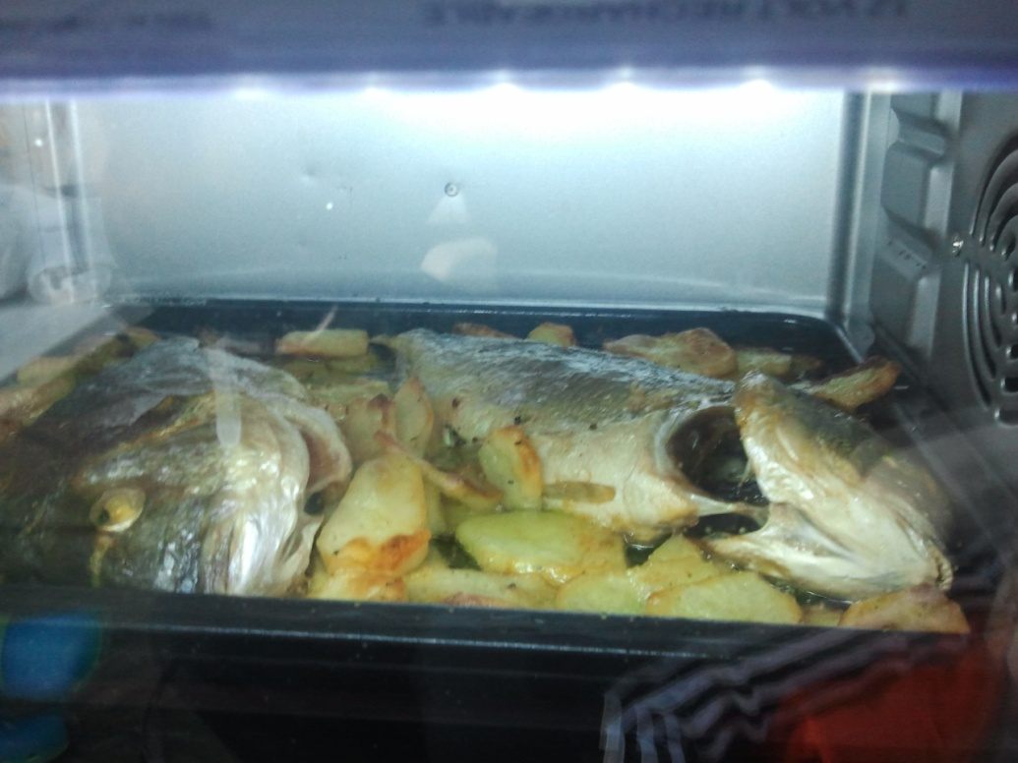 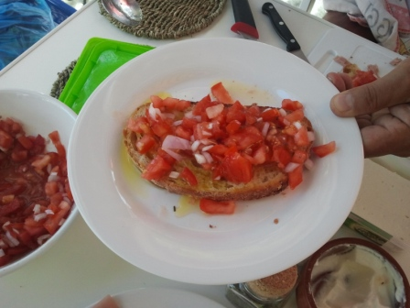

Pričujoče slike ne potrebujejo komentarja. Mogoče le recept za »geške« bruschette iz domače kuhinje.

Sestavine:

Zreli paradižniki, česen, oljčno olje, sol, poper, zelišča po želji origano, bazilika…, kruh, po možnosti francoska bagetka.

Priprava:

Paradižniku odstranite seme in ga narežite na kocke. Dodajte oljčno olje, sol, poper in natrgana zelišča (najbolje sveža).

Kruh narežite na debele rezine in jih na obe strani dobro zapecite, da postanejo hrustljavi (v pečici na 2200C, priročneje v ponvi na štedilniku ali še najbolje na žaru). Na zgornjo stran opečenega toplega kruha z roko natrite strok česna, pokapajte z oljčnim oljem in na vrh pripravljen narezan paradižnik.

Po okusu lahko dodajate sir, mozzarello, fetto, olive, čebulo, pršut, sardele, losos…

Seveda bo izdelek še okusnejši, če boste uporabili paradižnike iz domačega vrta, domače oljčno olje, kruh iz domače krušne peči….….. Dober tek.

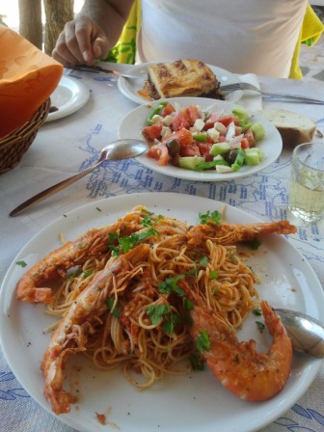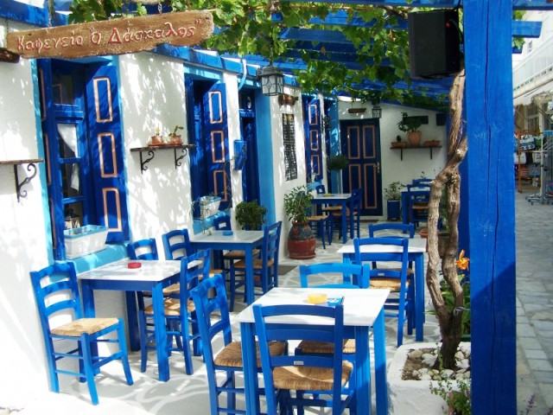

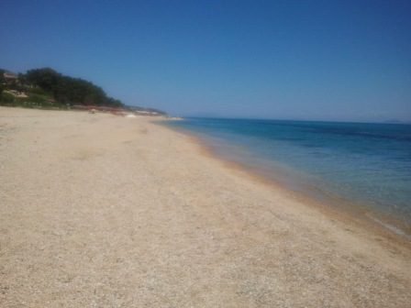

V naslednjem dnevu se iz Samija po hribih in dolinah in ob morju odpraviva do mesteca Skala. V eni od vaških gostilnic pojeva kosilo in uživava v pravi grški idili. Zapeljeva še do plaže N 38.06963 / E 20.79923, kjer je značilno rdeča mivka. Sonce je pripekalo do nezavesti in iskali smo senco, ki pa je na plaži ni bilo. Morje se je že bistveno segrelo, tako da je bilo kopanje v njem pravi užitek.

Krog sva po obalni cesti nadaljevala do Argostolija N 38.179820 / E 20.489738, prevozila mesto po dolgem in počez, nakupila nekaj suvenirjev in na obali spila kavo.

Od daleč sva na hribu, ki se vzpenja na sredino otoka zagledala strmo vijugasto cesto. Prav gotovo ni tale tista, ki naju pelje nazaj čez hrib?! Točno tako! Ravno ta. Buby je komaj premagoval višinsko razliko in dva karakterja na sebi. Pozno popoldne je bila vročina še vedno neznosna, tako da je asfalt kar žgal.

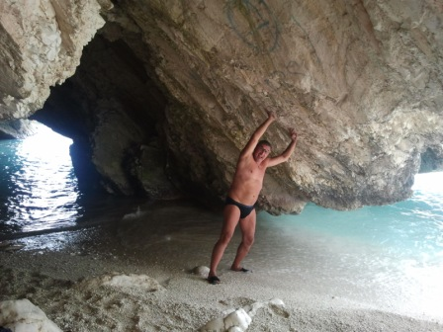 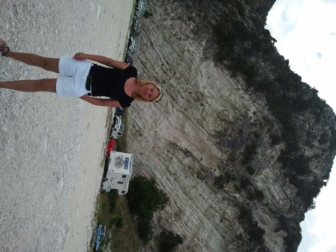

Počasi se morava premakniti iz otoka na celino. Izbrala sva isto pot nazaj, ker sva hotela še enkrat obiskati Myrtos. Zjutraj sva bila edina na plaži. Prava milina. Šele po 10 uri so se pričeli zbirati turisti. Barček je bil še zaprt.

Ker je bila nedelja je prišla tudi skupina domačinov – starejših parov in bili so tako glasni, da bi človek brez pomisleka lahko rekel, da se kregajo. Vendar ob pogledu na njihove obraze, se je dalo razbrati, da je to samo aktivna grška diskusija. Grška klasika.

Nedelja 10.6. popoldan - Fiscardo pomol, krcanje na trajekt, nazaj na Lefkado in nato na celino. Končni cilj nedeljskega dne je bil kamp Stratis beach N 38.992567/ E 21.15525 v Kartafourku ob mestu Amfilochia, ampak ob 23 uri zvečer nisva našla izhodne ceste. V temi sva nekajkrat obrnila voz, pa nikakor da najdemo ta »bič«. Vrneva se v Amfilochio, parkirava ob privezih N 38.866125 / E 21.1163430.

Ob cesti sva videla kar nekaj lokalov v zapiranju in zato sva se peš odpravila nazaj v mesto. Lokal, ki je bil najbližji je bil že zaprt, a ko naju je lastnik videl je ponovno odprl peči ter nama pripravil Gyros. Ne spomnim se cene, ampak količina je bila ogromna. Bil je tako hvaležen, da naju je v odhajanju še dolgo pozdravljal, midva pa tudi.

Zjutraj sva nadaljevala po poti čez most N 38.329894 / E 21.768019 mimo Patre v Korint.

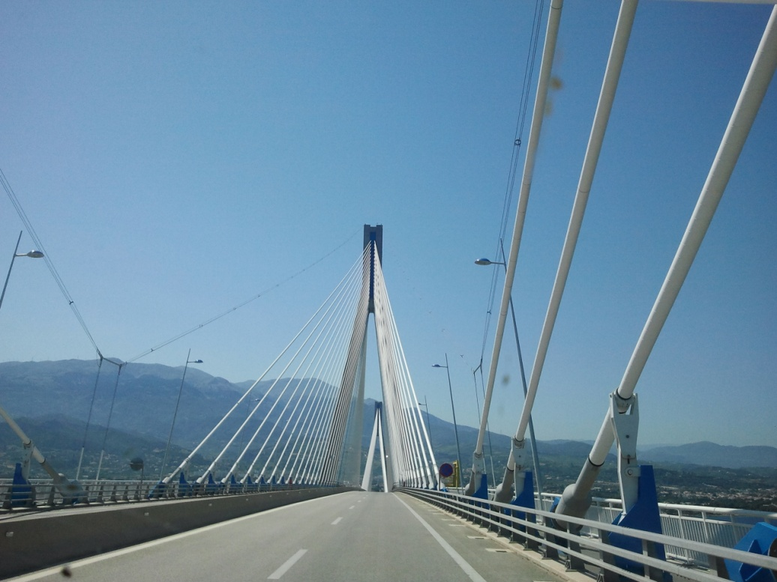

Par dni sva parkirala konjička ob Korintskem prekopu v kampu Istmia beach N 37.889245 / E 23.00545. Del kampa je v sadovnjaku pomaranč in mandarin. Tudi v tem kampu je bilo vsega skupaj kakih 5 aktivnih vozil, ostali so bili tam parkirani čez zimo. Cena za 4 dnevno kampiranje 73 €. Med pogovorom nama je mladenič, ki ima kamp v najemu povedal, da pri njih v Grčiji ta trenutek plačujejo davek že za naslednje leto 2013. Ne kot pri nas, za preteklo leto, ampak še za prihodnje!?

Tu sva srečala dva Angleža, zanimiv par upokojencev, starih čez 70 let, ki vandrata z zelo velikim kamperjem znamke Mohican po 6 mesecev v letu, preostalih 5 zimskih mesecev preživita na otoku Tenerife, mesec dni pa ostaneta doma. Slovenijo poznata zelo dobro in sta jo predelala po dolgem in počez.

Povedala sta, da sta že 16 let kamperista in sta v tem času zamenjala 4 nove avtodome in vsakokrat sta na sejmu ponovno kupila isto znamko. Izmenjali smo nekaj logističnih izkušenj in ugotovili, da ima slovenski Kamping Karavaning vodnik več podatkov kot njihov Vicariusov angleški katalog.

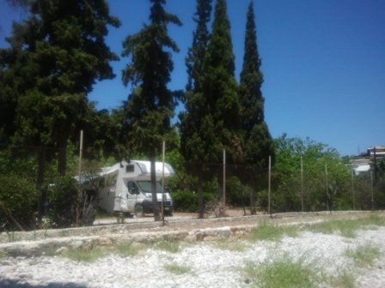 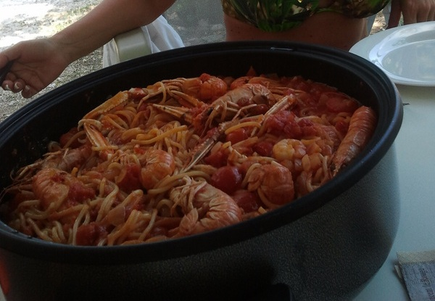

Kulinarika je pri nas vedno dobrodošla.

Z bubyem sva se odpeljala do mesta Korint N 37.941427 / E 22.934070, kjer sva v eni od slaščičarn dobila 15 različnih vrst baklav. Naši »bratje« slaščičarji se proti tem lahko skrijejo. Večkrat sva se zapeljala do korintskega kanala N 37.926893 / E 22.934070. Legenda pravi, da če vidiš ladjo, ki pelje skozi kanal, te celo leto spremlja sreča.

O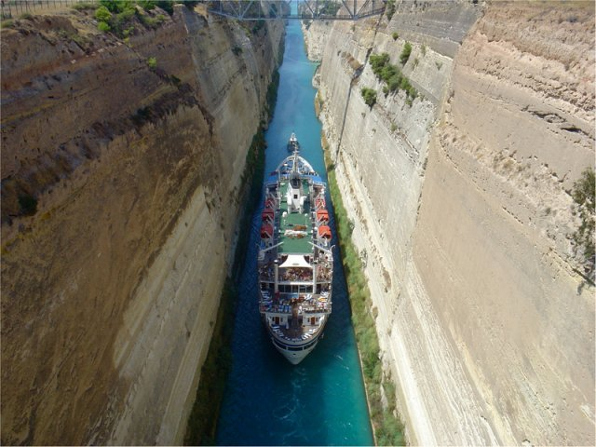

Korintski prekop je bil zgrajen leta 1893. Gradili so ga 12 let, skoraj toliko kotbo potrebnih za tunel Markovec v Kopru. Prekop je dolg 6,3 km, globok je 8 metrov in širok 26,4 metra. Ladjam prihrani 400 km poti okrog Peloponeza.

Počasi bo treba domov. Ker smo Albanijo že videli 3 x , prvič, zadnjič in nikoli več, se za povratek domov odločimo za pot od Soluna čez Jugo in v Janezovo deželo do našega domačega morja (lužice).

Peljeva se po avtocesti proti Lamiji, Larisi in se zgodaj popoldan ustaviva v kampu Plaka, Olympos Beach N 40.1015196 / E 22.562017. Cena nočitve 17,60 € z upoštevanim 20% popustom CCS.

Časa je bilo dovolj za ležerno kopanje, hrano in večerni obisk mesteca Leptokarya. Izgledalo je, kot da se je Jugoslavija spustila v morje. Cene so bile za polovico nižje kot na otokih in gost mestni vrvež je to potrjeval.

Kot vedno na vseh potovanjih sva tudi od tukaj domov odnesla nekaj kulinaričnih suvenirjev, Retsino, Ouzo, Metaxo, Fetto, Olive, grški jogurt…

Nekje sva ujela, da so pri njih 17.6.12 volitve in da bi utegnila biti težava z dobavo goriva, predvsem za tujce, zato sva bila ves čas previdna in imela kar se da napolnjen rezervoar goriva. Pa se nič od govoric ni uresničilo.

Na forumu je padla debata o težavah, izgredih in morebitni menjavi valute, pa tudi od tega ni bilo nič. Cene dizel goriva so se na otokih gibale okrog 1,6, bencin 1,8, na celini pa je bilo gorivo cenejše. Življenje pa je tu v Grčiji dražje kot pri nas. Avtokampov ni na pretek, kot na hrvaškem, na primer. Cene se gibljejo okrog 20 € na nočitev in ker si še nisva upava spati na » črno«, sva kampirala skoraj cel dopust.

Avtoceste do makedonske meje so bile polne cvetočih oleandrov in policijskih patrulj, ki so merili hitrost in lahko se pohvaliva, da nisva plačala niti ene. Za pot od Korinta do makedonske meje sva odštela 75 €.

V treh tednih nisva na cestah srečala 5 avtodomov skupaj. 10 pa sva jih preštela zadnji dan nazaj grede okrog Soluna. Gotovo je temu botrovalo dejstvo, da se pravo poletje še ni začelo.

Čisto na vsaki meji so policisti, oziroma cariniki prišli pogledat v avtodom. Želeli so se prepričati, da ne »švercamo« ljudi čez mejo. Bili so izredno prijazni in vsi po vrsti izkazali posebno spoštovanje do nas Slovencev.

Še zadnji postanek se je v poznih večernih urah zgodil v Sremski Mitrovici na Sunčanem keju ob reki Savi N 44.97344 / E 19.59758. Zjutraj se ustaviva na njihovi tržnici in vzameva še Jugo kulinarične suvenirje; domač kajmak, njihov kulen, ajvar, svež kruh in domačo šljivo. Sledila je le še pot v Janezovo deželo do naše domače obalice, s prevoženimi okroglimi 3.800 kilometri poti.

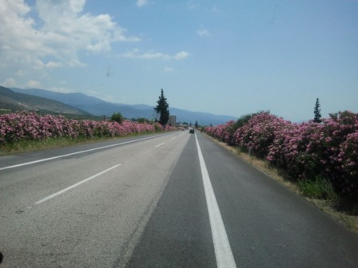

Krasen dopust z vsemi gršimi lepotami, dobrotami in vremenom. Vsi bogovi so bili z nami.

…… se nadaljuje

Irena Gregorc in Brane Červenjak

Koristen **MINI SLOVARČEK** besed, ki so pri Grkih vedno dobrodošle:

ΚΑΛΗΜΕΡΑ - **KALIMERA** – Dober dan

ΚΑΛΗΣΠΕΡΑ - **KALISPERA** – Dober večer

ΚΑΛΗΝΥΧΤΑ - **KALINIHTA** – Lahko noč

ΕΥΧΑΡΙΣΤΩ - **EVCHARISTO** - Hvala

ΠΑΡΑΚΑΛΩ - **PARAKALO** – Prosim

ΥΓΕΙΑ - **YGEIA** - Na zdravje

ΟΧΙ - **OHI** - Ne

ΝΑΙ - **NE** - Da (Grki prikimavajo in govorijo NE, to pomeni DA!)

Koordinate:

Kamping Stobreč Split N 43.504031 / E 16.52600

Trajekt Boka kotorska Lepetane – Kamenari N 42.466897 / E 18.675017

Kamp v Bečići N 42.283667 / E 18.864660

Kamp Poros beach Lefkada N 38.640034 / E 20.696254

Nidri - pomol N 38.705871/ E 20.709922

Nidri parkirišče N 38.707910 / E 20.7813388

Porto Katsiki N 38.60293 / E 20.54943

Fiskardo N 38.461823/ E 20.57711

Trajekt Lepetane – Kamenari N 42.466897 / E 18.675017

Vasiliki luka N 38.62410 / E 20.60640

Myrtos plaža N 38.34237/ E 20.53649

Kamp Karavamilos N 38.251096 / E 20.637978

Jezero Melissani N 38.256723 / E 20.624786

Jama Drogarati N 38.226931/ E 20.628128

Sami N 38.251484 / E 20.644681

Plaža Antisamos N 38.260918 / E 20.672602

Cerkvica Agrillon N 38.248742 / E 20.563697

Samija plaža N 38.06963 / E 20.79923

Argostoli N 38.179820 / E 20.489738

Kamp Stratis Beach Kartafourku N 38.992567/ E 21.15525

Parking privezi v luki Amfilochia N 38.866125 / E 21.1163430

Most do Patre N 38.329894 / E 21.768019

Mesto Korint N 37.941427 / E 22.934070

Korintski kanal N 37.926893 / E 22.934070

Kamp Plaka, Olympos Beach N 40.1015196 / E 22.562017

Sremska Mitrovica Sunčani kej ob reki Donavi N 44.97344 / E 19.59758

Služba N 45.506554 / E 13.600887 VABLJENI !

Služba N45.544368 / E 13.688256 NISTE VABLJENI!